**1º passo:**

**Acesse o menu Atribuição de Aula.**

cid:image006.png@01D4A73C.4FC5B3A0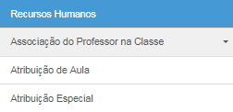

**2º passo:**

**Acesse a 2ª aba da Associação do Professor na Classe – 2º Cadastrar Associações e clique em ‘Pesquisar’ após a inserção dos dados solicitados.**

cid:image008.png@01D4A73C.4FC5B3A0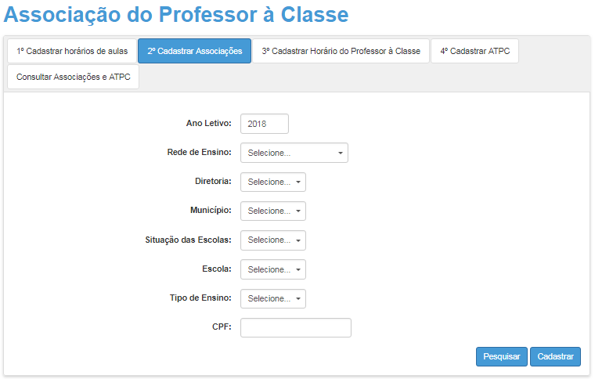

**3º passo:**

**Clique em ‘Editar’.**

|  |
| --- |
|  |
|  | cid:image010.png@01D4A73C.4FC5B3A0 |

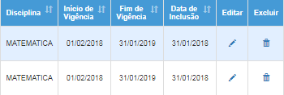

**4º passo:**

**Altere o fim de vigência e clique em ‘Editar’.**

cid:image021.png@01D4A73C.4FC5B3A0cid:image022.png@01D4A73C.4FC5B3A0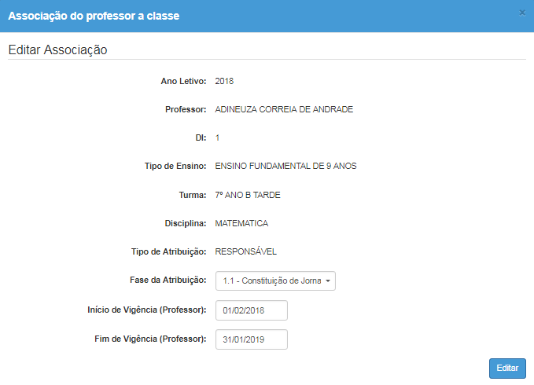

**No caso de alteração de data fim da Atribuição Especial, deve-se seguir os seguintes passos:**

**1º passo:**

**Acesse o menu Atribuição Especial.**

cid:image024.png@01D4A73C.4FC5B3A0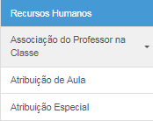

**2º passo:**

**Insira os dados do docente e clique em ‘Pesquisar’.**

cid:image027.png@01D4A73C.4FC5B3A0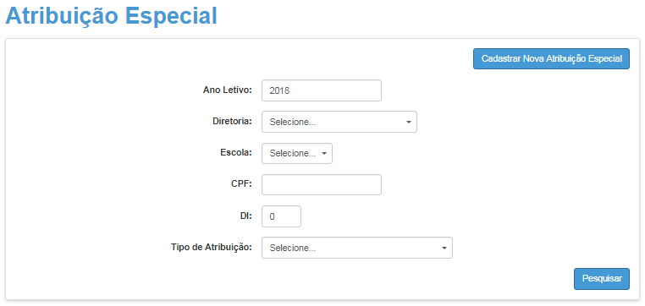

**3º passo:**

**Clique em ‘Visualizar’.**

cid:image030.png@01D4A73C.4FC5B3A0cid:image031.png@01D4A73C.4FC5B3A0cid:image032.png@01D4A73C.4FC5B3A0cid:image033.png@01D4A73C.4FC5B3A0

**4º passo:**

**Clique em ‘Editar’.**

cid:image045.png@01D4A73C.4FC5B3A0cid:image046.png@01D4A73C.4FC5B3A0cid:image046.png@01D4A73C.4FC5B3A0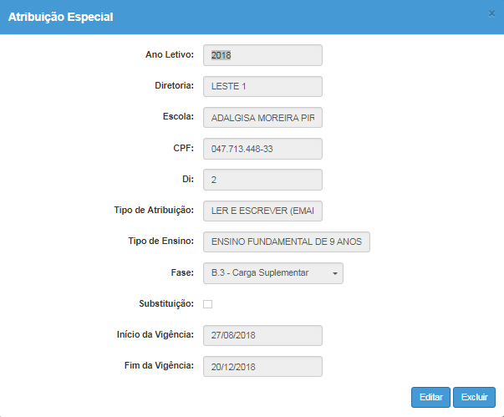

**5º passo:**

**Altere o fim de vigência e clique em ‘Atualizar’**.

cid:image048.png@01D4A73C.4FC5B3A0cid:image049.png@01D4A73C.4FC5B3A0cid:image050.png@01D4A73C.4FC5B3A0cid:image051.png@01D4A73C.4FC5B3A0cid:image052.png@01D4A73C.4FC5B3A0